ТЗ

Исправить баги и добавление функций и сделать в разных темах(их всего два темный и светлый), чтобы было видно.

Исправление багов  
1. При выборе числа с середины приложение вылетает, там в тех же формулах, где есть (Это раздел геометрия n/360, n/180)

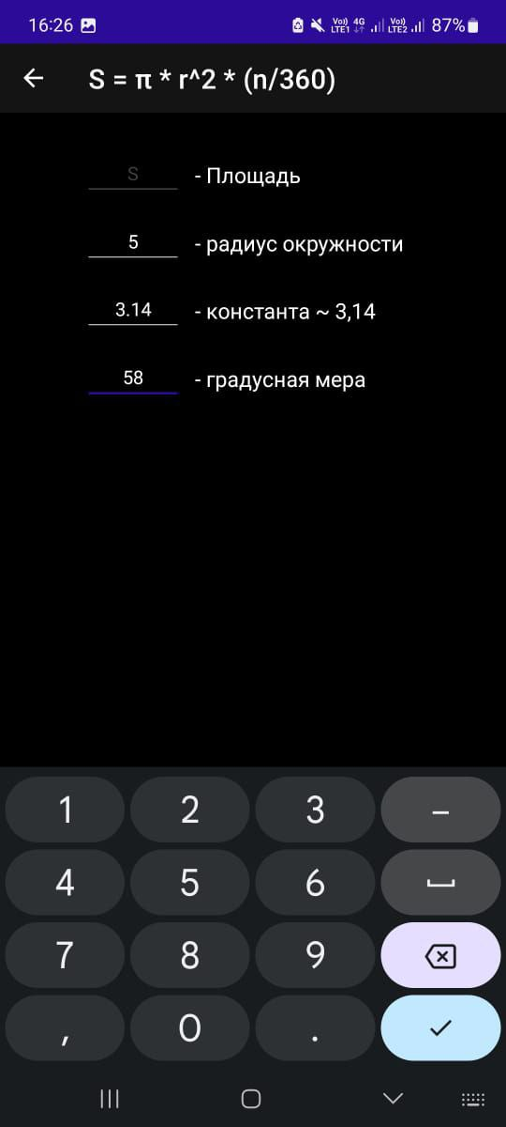

2. Когда нажимаешь на выбор самой формулы, она открывается дважды точнее сама анимация перехода повторяется, если быстро нажать 2 раза нажать по ней.

Добавления функции.

1. Функция поиска нужно добавить значок поиска, где-то на самих вкладках или в выборе настроек.

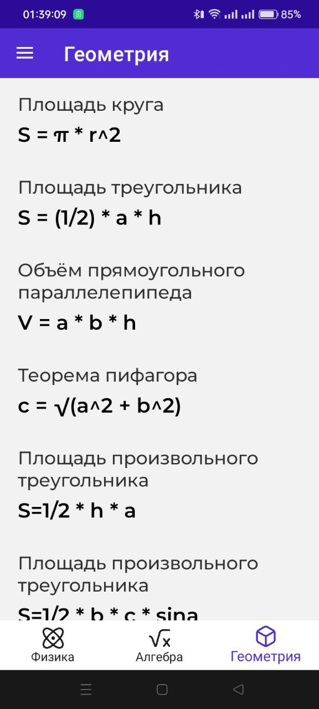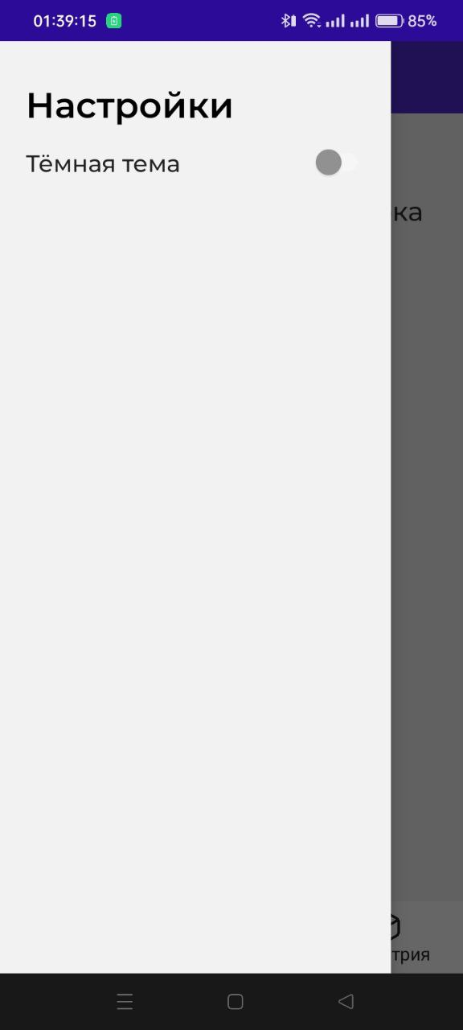

1. Добавить в каждой формуле шпаргалку или описание, что из себя представляет формула.

Где-нибудь чуть ниже самих вставок для числа.

